SD
Pozdravljeni vsi! Za sprostitveno dejavnost si izberete eno od naslednjih igric (lahko pa se preizkusite v vseh):

1. Družinska sumoborba (sumo wrestling)
Pod majice in hlače si vsi družinski člani natlačite čim več mehkih reči - blazine, plišaste igrače in oblačila, da se boste spremenili v čisto prave sumo borce. Nato naj se družinsko tekmovanje v sumoborbi začne.
Pred tekmo dobro preverite in zaščitite prostor, kjer bo potekalo tekmovanje, da ne bo kakšnih neljubih nesreč, ko se boste vživeli in razživeli ter seveda tudi padali in se podirali.

2. Badminton z baloni
Za to igro boste potrebovali malo več časa, saj si morate najprej izdelati kartonske badminton loparje. Izberite čim trši karton, da ne boste po par minutah ostali brez rekvizitov.
Ko boste napihovali balone, jih ne napihnite do konca, saj bodo tako kasneje počili. Pred koncem igre pa lahko balone dodatno napihnete in zaključek igre določite z vsemi počenimi baloni.

3. Bowling s plastenkami
Še ena športna igra, pri kateri se bodo zagotovo zabavali in razmigali vsi člani družine - bowling s plastenkami. Potrebovali boste nekaj praznih plastenk in tenis žogico, s katero boste podirali "keglje".
Ustvarite različne ekipe (najprej boš ti z mano, potep pa z bratom) in pri tem vadite številne socialne veščine: potrpežljivost, zaupanje, podpora, zdrava tekmovalnost, taktično razmišljanje in podobno.

4. Košarka z nogavicami
Igre s klobčiči nogavic se lahko lotite na številne načine. Na sredino sobe postavite košaro za perilo, na tleh določite točke oddaljenosti in začnite z "nizko košarko". Nogavice lahko mečete tudi za kavč, v posodo na vrhu omare, skozi vrata v drug prostor ali zadevate drug drugega.
Starejšim otrokom lahko določite tudi zahtevnejši izziv - na določenih točkah na tleh označite (z lepilnim trakom) točke, ki jih morajo zadeti iz vse večje razdalje.

SU
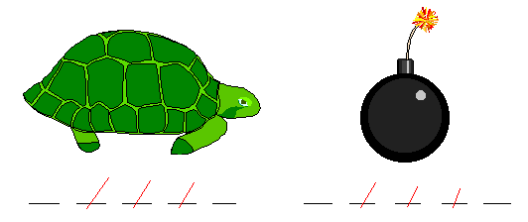
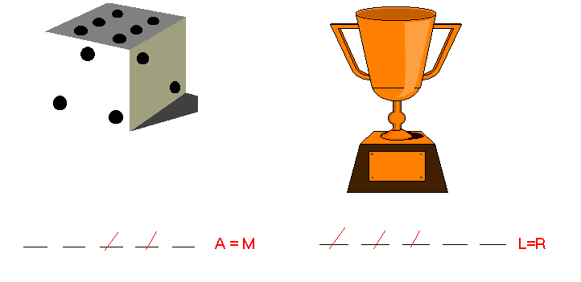

UPČ
Za ustvarjanje boste potrebovali krede in asvaltirano oz betonirano površino. Za ideje si poglejte spodnje slike, potem pa si namislite svojo poljubno tematiko. In ne pozabite narediti nekaj fotografij.
Imejte se lepo in ostanite ustvarjalni in aktivni, predvsem pa zdravi!
Potrpimo še ta teden, pa se spet najdemo v šoli!

ROMANA&MILOŠ

